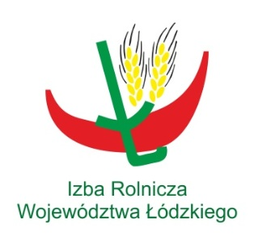


ul. Beskidzka 124
91-610 Łódź
 (+48) 42 632 70 21
Fax (+48) 42 632 70 31
www.izbarolnicza.lodz.pl
info@izbarolnicza.lodz.pl

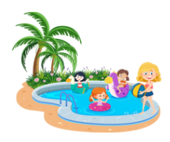
KOLONIE LETNIE 2025
IZBA ROLNICZA WOJEWÓDZTWA ŁÓDZKIEGO WE WSPÓŁPRACY Z KRAJOWĄ RADĄ IZB ROLNICZYCH ORGANIZUJE KOLONIE NAD MORZEM BAŁTYCKIM.
Termin wyjazdu:
- I Turnus
Miejsce wypoczynku: Ośrodek Wczasowy Lazur ul. Promenada Słońca 7, 76- 211 Poddąbie
Termin wypoczynku: 16.08.2025r - 24.08.2025r
Wpłata rodziców/ opiekunów prawnych- 950zł

Wiek uczestników: urodzeni od 1 stycznia 2009 r. do 31 grudnia 2020 r.
Organizator wypoczynku zapewnia:
- Wyżywienie, smaczne posiłki i miłą obsługę
- Opiekę medyczną i pedagogiczną
- Transport na kolonie z miejsca zbiórki i z powrotem
- Wycieczke do Latarni Morskiej w Czołpinie; Wycieczke do Słowińskiego Parku Narodowego: Muzeum Słowińskiego Parku Narodowego, Muzeum Wsi Słowiańskiej w Klukach; Wycieczke do Rowów – zwiedzanie miasta, wesołe miasteczko; Wycieczke do Łeby: rejs statkiem po morzu, Labirynt Park; Wycieczke do parku rozrywki Sea Park- Sarbsk;
- Wycieczki piesze po okolicy;
- Kąpiele w morzu;
- Gry i zabawy na świeżym powietrzu;
- Korzystanie z infrastruktury na Ośrodku: duża altana ogrodowa, stół do tenisa, urządzenia fitness;
- Zawody sprawnościowe; zajęcia ruchowe, taneczne, konkursy plastyczne; zajęcia i turnieje sportowe, quizy i konkursy wiedzy;
- Dyskoteki;
- Ognisko;
- Realizacja programu profilaktyczno-socjoterapeutycznego - pogadanki.


Kontakt: Biuro Powiatowe Izby Rolniczej Województwa Łódzkiego w Radomsku ul. Kościuszki 6 p.212, 97-500 Radomsko, tel. 510 474 801, 44 683 19 93,e-mail: bpradomsko@izbarolnicza.lodz.pl

„Wypoczynek letni w formie turnusów wyjazdowych dla dzieci rolników w 2025 roku organizowany przez Krajową Radę Izb Rolniczych we współpracy z Izbą Rolniczą został dofinansowany ze środków Funduszu Składkowego Ubezpieczenia Społecznego Rolników w kwocie 1200,00 zł na każdego uczestnika”.

